
~~展愛佈告欄~~
南台中家扶中心展愛隊第35期
指導老師：洪昇暉 隊長：賴嘉彬 編輯：文書組

第11003號
展愛月訊
  - 因應夥伴反映月例會參加時段，不易配合故幹部團決議，3~6月月例會改為周日19:00~21:00舉辦。
  - 110.3.21(日) 18:30~21:00三月份月例會-手工皮革工藝(小零錢包)。(負責人：展三組組長沈善剴)
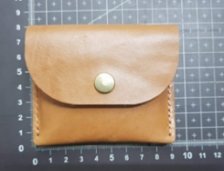
集合地點：皮舖子手創館。(台中市西屯區漢城街145號)
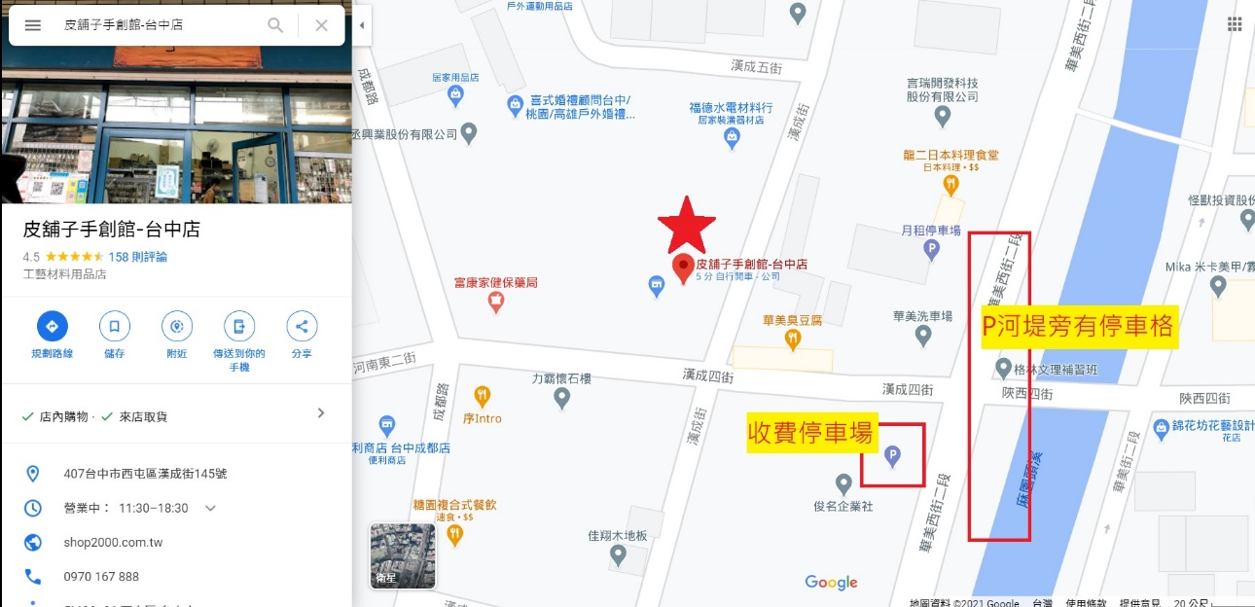
活動地點：皮舖子手創館。
活動內容：皮革手工藝實作課程
備註：參加夥伴可攜帶餐點前往活動地點or用完餐點再自行前往活動地點，皮革材料費用由隊費支出。
若報名參加後當天未出席，則自行負擔皮革材料費用300元。
  - 110.3.20(六) 志工聯誼因疫情取消。

常態性活動改成排班制，負責組長與老師會在活動開放報名後跟排班夥伴確認能否參與再幫夥伴報名。
  - 關於夥伴反應上傳雲端不便，請活動負責組長，指派當次活動負責拍照，上傳雲端的夥伴、老師
  - 老師設計的Google調查表單宣傳
https://forms.gle/3hQx8DrKiLPMgCak7
2021年02月份服務累積時數
2021年02月服務時數累積
行政組、文書組服務時數
  組別 | 姓名 | 出勤時數 | 服務時數 | 志工手冊時數 | 1~3月服務時數 | 4~6月服務時數 | 7~9月服務時數 | 10~12月服務時數
  行政組 | 賴嘉彬 | 7.5 | 0 | 0 | 0 | 0 | 0 | 0
  行政組 | 王志誠 | 8 | 1 | 1 | 1 | 0 | 0 | 0
  行政組 | 潘志群 | 7.5 | 0 | 0 | 0 | 0 | 0 | 0
  行政組 | 李素卿 | 5 | 0 | 0 | 0 | 0 | 0 | 0
  文書組 | 顏鵬洲 | 13.5 | 7 | 0 | 7 | 0 | 0 | 0
  文書組 | 林玉婷 | 8.5 | 3 | 3 | 3 | 0 | 0 | 0
  文書組 | 廖淑敏 | 26 | 23 | 23 | 23 | 0 | 0 | 0
  文書組 | 蕭婷懌 | 3 | 3 | 0 | 3 | 0 | 0 | 0
展一組服務時數
  組別 | 姓名 | 出勤時數 | 服務時數 | 志工手冊時數 | 1~3月服務時數 | 4~6月服務時數 | 7~9月服務時數 | 10~12月服務時數
  展一組 | 謝閔宇 | 2.5 | 0 | 0 | 0 | 0 | 0 | 0
  展一組 | 蔡乙瑄 | 0 | 0 | 0 | 0 | 0 | 0 | 0
  展一組 | 蔡文祥 | 3 | 0 | 0 | 0 | 0 | 0 | 0
  展一組 | 吳茂昇 | 0 | 0 | 0 | 0 | 0 | 0 | 0
  展一組 | 陳嶸銨 | 3 | 3 | 3 | 3 | 0 | 0 | 0
  展一組 | 蘇世偉 | 5 | 0 | 0 | 0 | 0 | 0 | 0
  展一組 | 李敏華 | 16 | 13 | 13 | 13 | 0 | 0 | 0
  展一組 | 蔡植丞 | 0 | 0 | 0 | 0 | 0 | 0 | 0
  展一組 | 黃淑貞 | 4.5 | 4.5 | 4.5 | 4.5 | 0 | 0 | 0
  展一組 | 賴彥儒 | 3 | 3 | 3 | 3 | 0 | 0 | 0
  展一組 | 陳子鈴 | 12 | 9 | 9 | 9 | 0 | 0 | 0
  展一組 | 葉士豪 | 3 | 3 | 0 | 3 | 0 | 0 | 0
  展一組 | 何建國 | 3 | 0 | 0 | 0 | 0 | 0 | 0
  展一組 | 林錦華 | 0 | 0 | 0 | 0 | 0 | 0 | 0
展二組服務時數
  組  別 | 姓名 | 出勤時數 | 服務時數 | 志工手冊時數 | 1~3月服務時數 | 4~6月服務時數 | 7~9月服務時數 | 10~12月服務時數
  展二組 | 鄧美娟 | 10.5 | 1 | 1 | 1 | 0 | 0 | 0
  展二組 | 劉雅淑 | 0 | 0 | 0 | 0 | 0 | 0 | 0
  展二組 | 曹建勛 | 0 | 0 | 0 | 0 | 0 | 0 | 0
  展二組 | 孫守澤 | 12 | 12 | 12 | 12 | 0 | 0 | 0
  展二組 | 李妍萱 | 4.5 | 4.5 | 4.5 | 4.5 | 0 | 0 | 0
  展二組 | 林添榮 | 1.5 | 1.5 | 1.5 | 1.5 | 0 | 0 | 0
  展二組 | 翁美玲 | 3 | 0 | 0 | 0 | 0 | 0 | 0
  展二組 | 賴素煖 | 3 | 3 | 3 | 3 | 0 | 0 | 0
  展二組 | 鄭麗敏 | 8 | 8 | 8 | 8 | 0 | 0 | 0
  展二組 | 陳毅佩 | 3 | 3 | 3 | 3 | 0 | 0 | 0
  展二組 | 魏駿紘 | 0 | 0 | 0 | 0 | 0 | 0 | 0
  展二組 | 廖婉如 | 4.5 | 4.5 | 4.5 | 4.5 | 0 | 0 | 0
  展二組 | 林振川 | 14 | 11 | 11 | 11 | 0 | 0 | 0
  展二組 | 田鳳英 | 0 | 0 | 0 | 0 | 0 | 0 | 0
展三組服務時數
  組別 | 姓名 | 出勤時數 | 服務時數 | 志  手冊時數 | 1~3月服務時數 | 4~6月服務時數 | 7~9月服務時數 | 10~12月服務時數
  展三組 | 沈善剴 | 5 | 0 | 0 | 0 | 0 | 0 | 0
  展三組 | 張翎軒 | 0 | 0 | 0 | 0 | 0 | 0 | 0
  展三組 | 李惠如 | 3 | 0 | 0 | 0 | 0 | 0 | 0
  展三組 | 莊舒郁 | 0 | 0 | 0 | 0 | 0 | 0 | 0
  展三組 | 林翠純 | 0 | 0 | 0 | 0 | 0 | 0 | 0
  展三組 | 張同本 | 0 | 0 | 0 | 0 | 0 | 0 | 0
  展三組 | 蔡湘芸 | 4 | 4 | 4 | 4 | 0 | 0 | 0
  展三組 | 吳昱慧 | 0 | 0 | 0 | 0 | 0 | 0 | 0
  展三組 | 朱晨梅 | 16 | 13 | 13 | 13 | 0 | 0 | 0
  展三組 | 黃文衍 | 0 | 0 | 0 | 0 | 0 | 0 | 0
  展三組 | 周聿家 | 0 | 0 | 0 | 0 | 0 | 0 | 0
  展三組 | 蔡植先 | 0 | 0 | 0 | 0 | 0 | 0 | 0
  展三組 | 林以羚 | 0 | 0 | 0 | 0 | 0 | 0 | 0
見習志工/  展友  服務時數
  組別 | 姓名 | 出勤時數 | 服務時數 | 志工手冊時數 | 1~3月服務時數 | 4~6月服務時數 | 7~9月服務時數 | 10~12月服務時數
  見習一 | 忻健生 | 5 | 3 | 0 | 3 | 0 | 0 | 0
  見習二 | 郭虹汝 | 2 | 0 | 0 | 0 | 0 | 0 | 0
  見習三 | 潘品任 | 2 | 0 | 0 | 0 | 0 | 0 | 0
  展友 | 鄭文凱 | 3 | 0 | 0 | 0 | 0 | 0 | 0

2021年03月份活動報名
活動名稱 | 日期 |  | 時間 | 人力 | 負責組別 | 服務內容 | 錄取名單
大坑9號步道義賣活動 |  | 3/13(六) | 08:00-16:00 | 3 | 展三組 | 1.宣導南台中家扶中心的服務及邀請打卡加入中心粉絲團  2. 經營及推廣中心的義賣品，募得中心扶幼基金。  3. 結合志工力量賣出中心茶葉及義賣品，籌募家扶孩子們的扶幼基金。  4.志工3人一組早上8:00開始中午輪流吃便當，下午4:00結束。  5.中午提供中心老師及志工便當，老師志工輪流休息。 | 3/13：林振川、翁美玲、賴彥儒
中心服務台(上午) |  | 3/20(六)  3/27(六) | 08:00-12:00 | 1 | 展三組 | 協助同工接聽電話、捐款或物資引導、參與活動或服務引導 | 3/20：林振川  3/27：
中心服務台(下午) |  | 3/20(六)  3/27(六) | 13:00-17:00 | 1 | 展三組 | 協助同工接聽電話、捐款或物資引導、參與活動或服務引導 | 3/20：林振川  3/27：
三月份月例會 |  | 3/21(日) | 19:00-21:00 | 全隊 | 展三組 | 月例會 | 3/21：何建國、謝閔宇
實物發放補給及交管 |  | 3/25(四)  3/26(五)  3/27(六) | 08:30-17:00 | 2 | 展三組 | 1. 現場交通指引及管制  2. (必要時)協助物資搬運—包含溫媽媽現場物資處理(搬物資)、行動不便家長幫忙等  3. 出入人員量體溫  4. 全天值班志工提供便當 | 3/25：  3/26：  3/27：何建國、陳嶸銨
家扶到校園兒保宣導活動 |  | 3/31(三) | 08:00-12:00 | 2 | 展三組 | 1. 與社工老師到建功國小園遊會擔任闖關攤主、與學童互動遊戲、快問快答等；  2.防疫期間請配戴戴口罩；  3.提供中午便當 | 3/31：李敏華、李素卿
網站擷取名單時間：2021/3/3

2021年04月份活動預告
四月份活動
活動名稱 | 日期 | 時間 | 人力 | 負責組別 | 負責人 | 服務內容 | 中心負責組別 | 中心負責社工
大坑9號步道義賣活動 | 04/10(六) | 08:00-16:00 | 3 | 展一組 | 謝閔宇 | 1.宣導南台中家扶中心的服務及邀請打卡加入中心粉絲團  2. 經營及推廣中心的義賣品，募得中心扶幼基金。  3. 結合志工力量賣出中心茶葉及義賣品，籌募家扶孩子們的扶幼基金。  4.志工3人一組早上8:00開始中午輪流吃便當，下午4:00結束。  5.中午提供中心老師及志工便當，老師志工輪流休息。 | 行政組 | 孫海珊督導
中心服務台(下午) | 04/17(六)  04/24(六) | 13:00-17:00 | 1 | 展一組 | 謝閔宇 | 協助同工接聽電話、捐款或物資引導、參與活動或服務引導 | 兒保組 | 洪昇暉
中心服務台(上午) | 04/17(六)  04/24(六) | 08:00-12:00 | 1 | 展一組 | 謝閔宇 | 協助同工接聽電話、捐款或物資引導、參與活動或服務引導 | 兒保組 | 洪昇暉
四月份月例會 | 04/18(日) | 19:00-21:00 | 全隊 | 展一組 | 謝閔宇 | 月例會
志工在職訓練 | 04/17(六) | 07:00-15:00 | 全隊 | 行政組 | 王志誠 | 增進伙伴凝聚力及向心力(外出體驗活動)
實物發放補給及交管 | 04/27(二)  04/28(三)  04/29(四) | 08:30-17:00 | 2 | 展一組 | 謝閔宇 | 發放物資整理補給/交管1. 現場交通指引及管制  2. (必要時)協助物資搬運—包含溫媽媽現場物資處理(搬物資)、行動不便家長幫忙等  3. 出入人員量體溫  4. 全天值班志工提供便當 | 經扶組 | 周慧玲
註：清明連假：04/02(五)~04/05(一)。

感謝你(妳)們的熱誠參與
02/28(日)，由顏鵬洲、廖淑敏、蕭婷懌共3位夥伴協助文書組工作。
02/06(六)，由賴彥儒、陳子鈴、林振川共3位夥伴協助展愛與家扶大專生分享會。
02/24(三)、02/25(四)，由孫守澤、蔡湘芸、廖淑敏、朱晨梅共4位夥伴協助實物發放補給及交管。

三月份壽星大集合
組別 | 姓名 | 生日
展三組 | 沈善剴 | 3月30日

2021年02月收支明細
零用金帳
年 | 月 | 日 | 編號 | 科目 | 摘 要 | 收 入 | 支 出 | 現金餘額
 |  |  |  |  | 前期2020 |  |  | 19,765
110 | 1 | 11 | 1 | 隊費收入 | 42玉婷43善凱44彥儒45茂昇46植先47植丞 | 3,000 |  | 22,765
 |  | 16 | 2 | 隊費收入 | 48美娟49晨梅50文凱51志誠52建勳 | 2,500 |  | 25,265
 |  | 16 | 3 | 隊務支出 | 110年1月慶生蛋糕 |  | 540 | 24,725
 |  |  | 4 | 職工福利 | 彥儒父親奠儀1100 |  | 1,100 | 23,625
 |  | 25 | 5 | 隊費收入 | 53湘芸 | 500 |  | 24,125
110 | 2 | 20 | 6 | 隊服收入 | 林以羚夏制服 | 250 |  | 24,375

零用金 | 24,375
郵局存款 | 103,881
總計 | 128,256
郵局帳
年 | 月 | 日 | 編號 | 科目 | 摘 要 | 收 入 | 支 出 | 帳戶餘額
110 | 1 | 1 |  |  | 20201231郵局餘額 |  |  | 102,881
 |  | 25 |  |  | 54秋美 | 500 |  | 103,381
 |  | 26 |  |  | 55偉宗 | 500 |  | 103,881

